УТВЕРЖДЕНО  Приказ № 122 от 30.08.2019 | ПРИНЯТО
Директор ГБОУ школы № 641 с углубленным изучением английского языка Невского района Санкт-Петербурга  ____________________М.А.Чупраков | Управляющим советом ГБОУ школы № 641 с углубленным изучением английского языка Невского района Санкт-Петербурга  Протокол № 1 от 30.08.2019  ПРИНЯТО  с учетом мнение совета родителей  (законных представителей)  несовершеннолетних обучающихся  ГБОУ школы № 641 с углубленным изучением английского языка Невского района Санкт-Петербурга  Протокол № 1 от 30.08.2019  ______________________________________
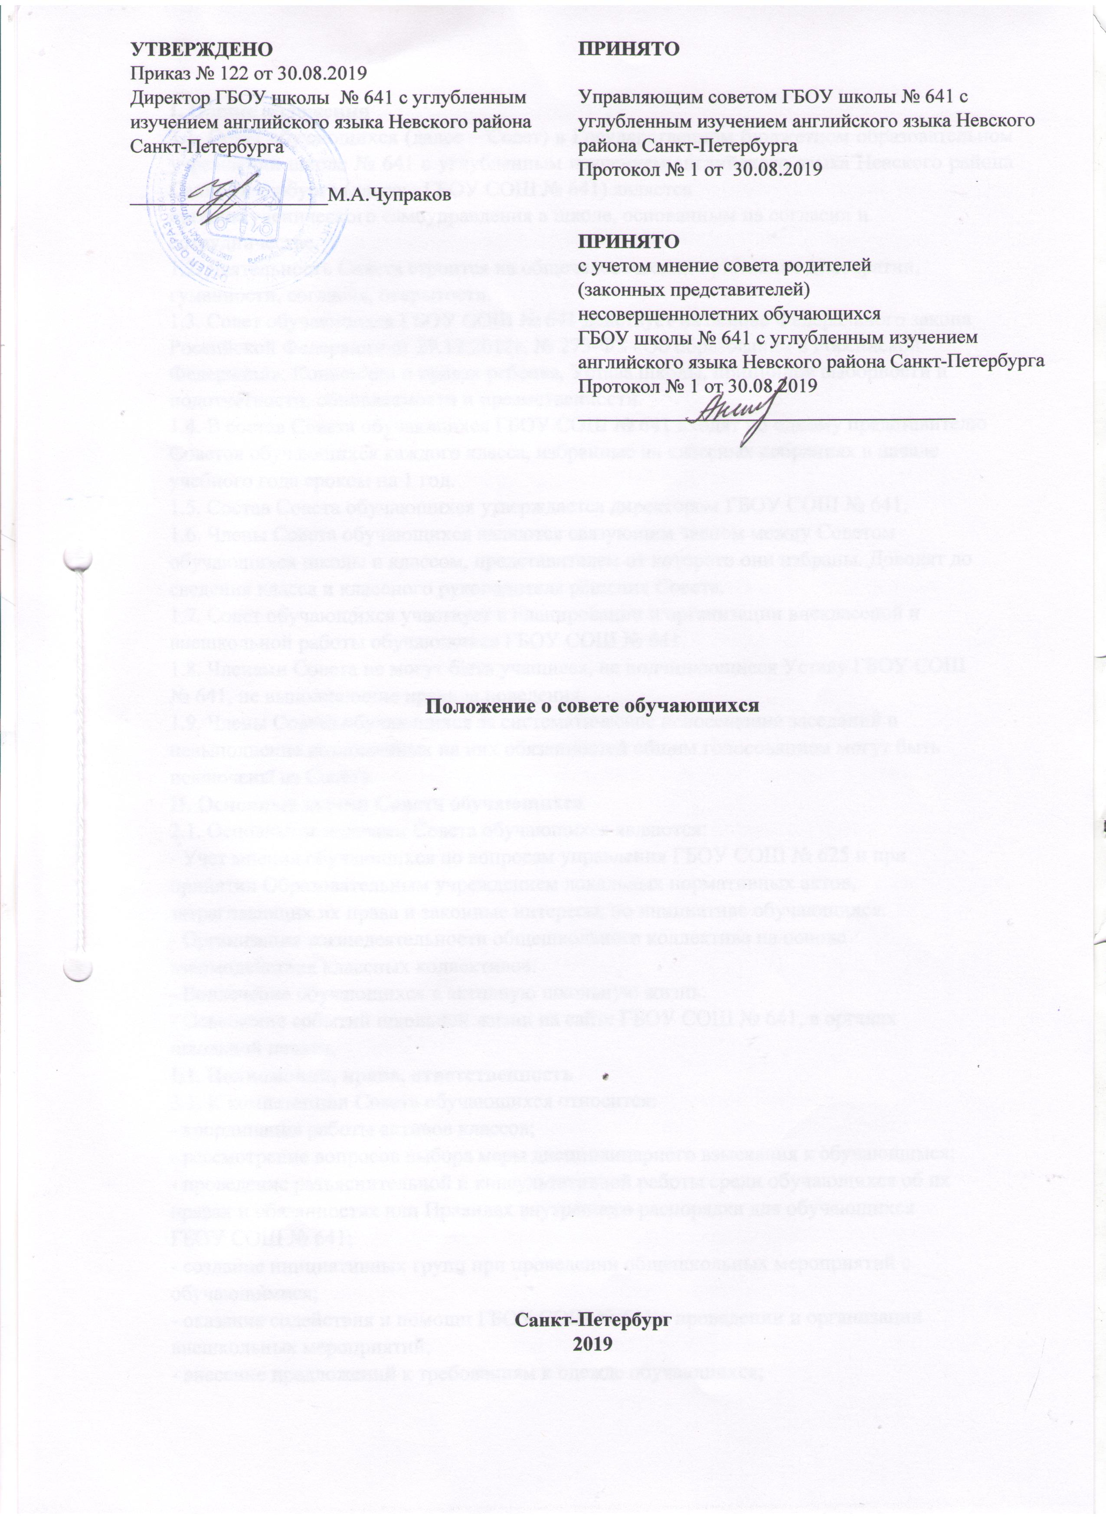

Положение о совете обучающихся

Санкт-Петербург
2019

I. Общие положения
1.1. Совет обучающихся (далее – Совет) в Государственном бюджетном образовательном учреждении школе № 641 с углубленным изучением английского языка Невского района Санкт-Петербурга (далее – ГБОУ СОШ № 641) является
органом ученического самоуправления в школе, основанным на согласии и
сотрудничестве.
1.2. Деятельность Совета строится на общечеловеческих принципах демократии,
гуманности, согласия, открытости.
1.3. Совет обучающихся ГБОУ СОШ № 641 действует на основе Федерального закона
Российской Федерации от 29.12.2012г. № 273-ФЗ «Об образовании в Российской
Федерации», Конвенции о правах ребенка, Устава школы, принципов выборности и
подотчетности, обновляемости и преемственности.
1.4. В состав Совета обучающихся ГБОУ СОШ № 641 входят по одному представителю
Советов обучающихся каждого класса, избранные на классных собраниях в начале
учебного года сроком на 1 год.
1.5. Состав Совета обучающихся утверждается директором ГБОУ СОШ № 641.
1.6. Члены Совета обучающихся являются связующим звеном между Советом
обучающихся школы и классом, представителем от которого они избраны. Доводят до
сведения класса и классного руководителя решения Совета.
1.7. Совет обучающихся участвует в планировании и организации внеклассной и
внешкольной работы обучающихся ГБОУ СОШ № 641.
1.8. Членами Совета не могут быть учащиеся, не подчиняющиеся Уставу ГБОУ СОШ
№ 641, не выполняющие правила поведения.
1.9. Члены Совета обучающихся за систематическое непосещение заседаний и
невыполнение возложенных на них обязанностей общим голосованием могут быть
исключены из Совета.
II. Основные задачи Совета обучающихся
2.1. Основными задачами Совета обучающихся являются:
- Учет мнения обучающихся по вопросам управления ГБОУ СОШ № 625 и при
принятии Образовательным учреждением локальных нормативных актов,
затрагивающих их права и законные интересы, по инициативе обучающихся.
- Организация жизнедеятельности общешкольного коллектива на основе
взаимодействия классных коллективов.
- Вовлечение обучающихся в активную школьную жизнь.
- Освещение событий школьной жизни на сайте ГБОУ СОШ № 641, в органах
школьной печати.
III. Полномочия, права, ответственность
3.1. К компетенции Совета обучающихся относится:
- координация работы активов классов;
- рассмотрение вопросов выбора меры дисциплинарного взыскания к обучающимся;
- проведение разъяснительной и консультативной работы среди обучающихся об их
правах и обязанностях или Правилах внутреннего распорядка для обучающихся
ГБОУ СОШ № 641;
- создание инициативных групп при проведении общешкольных мероприятий с
обучающимися;
- оказание содействия и помощи ГБОУ СОШ № 641 в проведении и организации
внешкольных мероприятий;
- внесение предложений к требованиям к одежде обучающихся;
- внесение предложений по созданию оптимальных условий для обучения и
воспитания обучающихся, в том числе по укреплению их здоровья и организации
питании;
- взаимодействие с общественными организациями и классными коллективами по
вопросу пропаганды школьных традиций;
- взаимодействие с педагогическими работниками ГБОУ СОШ № 641 по вопросам
профилактики правонарушений, безнадзорности среди несовершеннолетних
обучающихся;
- рассмотрение и внесение предложений при принятии локальных нормативных актов
Образовательного учреждения и иных вопросов, затрагивающих права обучающихся
ГБОУ СОШ № 641.
3.2. Члены Совета обучающихся обязаны:
- принимать активное участие в деятельности Совета;
-быть опорой администрации ГБОУ СОШ № 641, Совета обучающихся, классных
руководителей во всех делах Образовательного учреждения и класса;
- доводить до сведения учителей и обучающихся решения Совета.
3.3. Члены Совета обучающихся имеют право:
-принимать активное участие в планировании воспитательной работы
Образовательного учреждения, на своих заседаниях обсуждать и утверждать планы
подготовки и проведения мероприятий в Образовательном учреждении;
-иметь свой орган печати (пресс-центр), свою эмблему и девиз;
- заслушивать отчеты о работе своих малых инициативных групп и принимать по ним
необходимые решения;
-ходатайствовать о поощрении или наказании обучающихся школы перед
педагогическим советом ГБОУ СОШ № 641;
- проводить различные мероприятия внутри Совета и среди обучающихся школы.
IV. Организация работы Совета обучающихся
4.1. Из состава Совета обучающихся на первом заседании избирается председатель и
секретарь, который ведет протоколы заседаний.
4.2. Председатель Совета обучающихся координирует работу малых инициативных групп,
ведет заседания Совета обучающихся, принимает участие в работе педсовета, на
совещаниях при директоре ГБОУ СОШ № 641, где обсуждаются вопросы
жизнедеятельности коллектива обучающихся.

4.3. Секретарь Совета обучающихся отвечает за документацию Совета и ведет протокол
каждого заседания Совета.
4.4. Совет обучающихся делится на:
- Отдел образования, который курирует вопросы, касающиеся успеваемости
обучающихся, в течение учебного года проводит конкурсы, игры по станциям,
интеллектуальные игры, курирует участие классов в дежурстве по школе.
-Отдел культуры: участвует в подготовке и проведении развлекательных, трудовых
(субботники), спортивных мероприятий, мероприятий по профилактике здорового
образа жизни, профилактике правонарушений, проводит акции «Твой внешний вид –
твоя визитная карточка».
- Отдел печати и информации: через средства стенной печати осуществляет
информирование обучающихся школы о решениях, принятых на заседаниях
Школьного парламента; выпускает плакаты, участвует в подготовке
видеопрезентаций и видеороликов для сайта школы, информирует об итогах сборов
макулатуры.
4.5. Работа Совета обучающихся организуется на основе планирования и текущих дел.
4.6. Совет обучающихся собирается на свои заседания не реже одного раза в три месяца.
Совет обучающихся считается правомочным, если на его заседании присутствуют не
менее двух третей от общего числа членов Совета обучающихся.
4.7. Совет обучающихся принимает решения открытым голосованием и оформляет
решения протоколом. Решение Совета обучающихся считается принятым, если за
него подано большинство голосов присутствующих членов Совета обучающихся. В
протоколе заседания фиксируются ход заседания, принятые решения и разногласия.
Протокол заседания подписываются председательствующим и секретарем Совета
обучающихся.
4.8. Совет обучающихся может быть собран по инициативе его председателя, директора.
4.9. На заседаниях Совета обучающихся могут присутствовать: директор, заместители
директора, сотрудники школы, родители обучающихся (законные представители)
несовершеннолетних обучающихся, обучающиеся.
V. Документация и отчетность
5.1. Заседания Совета обучающихся протоколируются.
5.2. План работы Совета обучающихся составляется на весь учебный год, исходя из
плана воспитательной работы Образовательного учреждения.
5.3. Анализ деятельности Совета обучающихся представляется председателем
заместителю директора по воспитательной работе и обучающимся школы в конце
учебного года.

